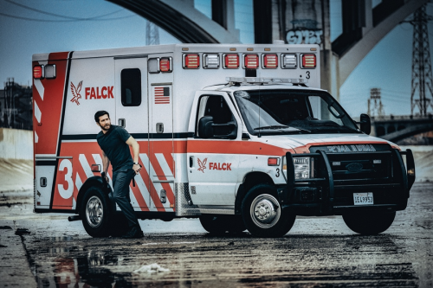
Sanitka
(Ambulance)
Premiéra: 17. 3. 2022

UIP - Universal, USA, 2022
Réžia: Michael Bay
Scenár: Chris Fedak
Kamera: Roberto De Angelis
Hudba: Lorne Balfe
Hrajú: Jake Gyllenhaal, Yahya Abdul-Mateen, Eiza Gonzáles, Devan Long

Mala to byť jednoduchá banková lúpež. Vôbec nič však nešlo podľa plánu, a tak zlodeji prchajú pred políciou ulicami Los Angeles v ukradnutej sanitke.
A pretože akčný thriller Ambulancia natočil Michael Bay, počítajte s tým, že to bude veľmi výbušná jazda.

Danny Sharp (Jake Gyllenhaal) je charizmatický gauner, ktorý chystá najväčšiu bankovú lúpež v dejinách Los Angeles a na to potrebuje spoľahlivých parťákov. Will Sharp (Yahya Abdul-Mateen) je jeho nevlastný brat a vojnový veterán, ktorý zase potrebuje nemalé peniaze na náročnú operáciu svojej ženy. Aj keď Will vie, že spolupráca s Dannym zaváňa problémami, v bezvýchodiskovej situácii sa nenechá dlho prehovárať. Danny má dokonalý plán a je presvedčený o tom, že sa nemôže nič pokaziť.
Lenže celý plán sa zvrtne a zlodeji sa ocitnú v pasci. V podzemných garážach banky obkľúčení armádou mužov zákona. Jedinú únikovú cestu ponúka sanitka, ktorá prišla pre ťažko zraneného policajta. Will a Danny ju unesú, spoločne s postreleným mužom a záchranárkou Cam Thompsonovou (Eiza Gonzáles), ktorá aj v neľahkých podmienkach robí všetko pre to, aby pacienta udržala nažive. To je napokon v záujme aj oboch vodičov. Kým bude prevážaný muž žiť, jeho kolegovia si zachovajú odstup. Danny vie, že potrebuje geniálny náhradný plán, ktorý nebude jednoduché vymyslieť uprostred najväčšej naháňačky, akú kedy Los Angeles zažilo.

O spolupráci s režisérom Michaelom Bayom kolujú medzi hercami legendy. Jake Gyllenhaal bol zvedavý, či natáčanie s týmto majstrom spomaľovačiek a explózií bude naozaj taká divočina, ako sa hovorí. „Bolo to veľmi divoké,“ hovorí herec. „Vždy som mal obrovský rešpekt k záchranárom, ale až teraz som pochopil, aké to je, rútiť sa mestom veľkou rýchlosťou a byť pritom uväznený v malom priestore, s množstvom ostrých hrán a hrotov. Bolelo nás to,“ dodáva.

Prístupnosť: nevhodné pre vekovú kategóriu maloletých do 15 rokov
Žáner: akčný
Verzia: anglicky so slovenskými titulkami
Stopáž: 136 min
Formát: 2D DCP, zvuk 5.1, 7.1, ATMOS
Monopol do: 24. 3. 2025

